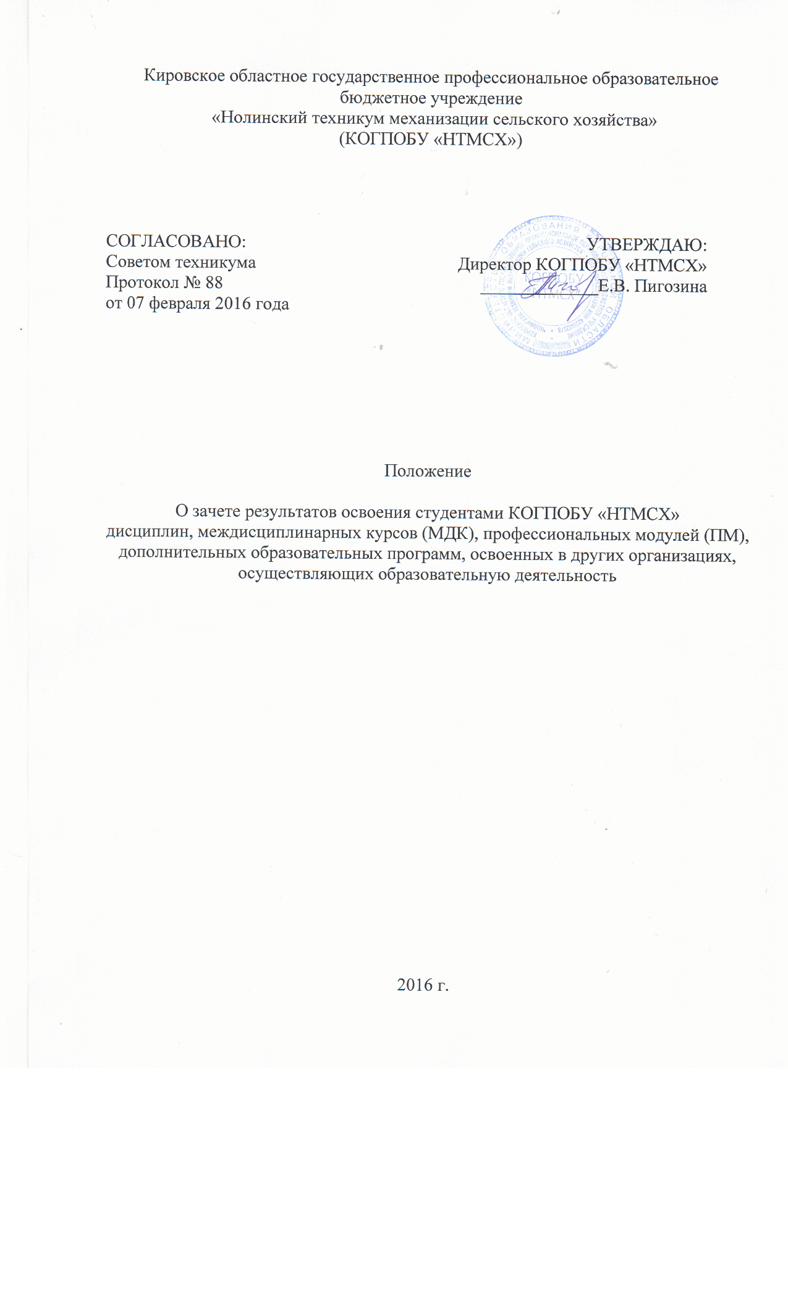

1 Общие положения
1.1 Настоящее Положение разработано в соответствии с Федеральным законом от 29.12.2012 г. №273-Ф3 «Об образовании в Российской Федерации». Федеральными государственными образовательными стандартами среднего профессионального образования (далее - ФГОС), Порядком организации и осуществления образовательной деятельности по образовательным программам среднего профессионального образования, утвержденным приказом Министерства образования и науки Российской Федерации от 14 июня 2013 г. №464, Уставом техникума и иными локальными нормативными актами.
1.2 Положение регламентирует порядок зачета результатов освоения образовательных программ в следующих случаях:
при переходе студентов с одной специальности или формы обучения на другую внутри техникума;
при приеме студентов, в порядке перевода из другой образовательной организации. реализующей программы среднего профессионального образования;
при восстановлении лиц, ранее обучавшихся в техникуме;
при поступлении в техникум для получения среднего профессионального образования по программам подготовки специалистов среднего звена лиц, получивших ранее среднее профессиональное образование по программам подготовки квалифицированных рабочих, служащих.
1.3 Студентам могут быть зачтены результаты освоения учебных предметов, курсов, дисциплин, МДК, Г1М, практик по образовательным программам:
среднего общего образования.
профессионального обучения по профессиям рабочих, должностям служащих:
среднего профессионального образования;
высшего образования:
дополнительным общеобразовательным программам и дополнительным профессиональным программам.
1.4 Положение размещается на официальном сайте техникума в информационно-телекоммуникациоиной сети «Интернет».

2 Условия осуществления зачета результатов освоения

Под зачетом результатов освоения понимается признание дисциплин. МДК, ИМ, практик, дополнительных образовательных программ, изученных студентом в других организациях, осуществляющих образовательную деятельность, а также полученных по ним оценок (зачетов) в качестве результатов освоения соответствующих дисциплин, МДК, ПМ, практик, предусмотренных учебным планом образовательной программы техникума.
Основанием для зачета результатов освоения являются:
документы об образовании и (или) квалификации;
документы об обучении (справка об обучении), содержащие:
а) название учебной дисциплины, МДК, ПМ, практики;
б) курсы (курс), год (годы) изучения;
в) объем часов по учебной дисциплине, МДК, ПМ, практикам в учебном плане
сторонней образовательной организации;
г) форма (формы) итогового или промежуточного контроля знаний в соответствии с учебным планом сторонней образовательной организации:
д) оценки (зачеты) по результатам итогового или промежуточного контроля:
экзаменационные ведомости, зачетная книжка -для лиц, ранее обучавшихся в техникуме;
заявление студента о зачете результатов освоения учебных дисциплин, МДК, ПМ, практик (Приложение 1).
2.3 Зачет результатов освоения учебных дисциплин, МДК, ПМ, практик производится при соблюдении следующих условий:
идентичность наименования дисциплин, МДК, ПМ, результаты освоения которых подлежат зачету (в случае расхождения наименований для определения возможности зачета требуется представление краткой аннотации):
соответствие объема учебных часов зачитываемых дисциплин, МДК. ПМ, практик объему часов учебного плана образовательной программы техникума:
соответствие форм промежуточного контроля дисциплин. МДК. ПМ, результаты освоения которых подлежат зачету, формам контроля учебного плана образовательной программы техникума;
период времени с момента выхода приказа об отчислении заявителя из организации, в которой он проходил обучение, до момента подачи заявления о зачете результатов освоения не должен превышать 5 лет.
2.4 Положительное решение о зачете результатов освоения освобождает студента от повторного изучения соответствующей дисциплины. МДК. ПМ. практики. прохождения в этой части промежуточной аттестации и является одним из оснований составления индивидуального учебного плана студента.

3 Порядок зачета результатов освоения дисциплин, МДК, ПМ, практик

Решение о зачете результатов освоения дисциплин МДК, ПМ, практик принимается на заседании профильной предметно-цикловой комиссии и утверждается заместителем директора по учебной работе. К зачету результатов освоения привлекаются преподаватели профильных дисциплин.
На основе сравнительного анализа ФГОС, действующих учебных планов, программ и фактически представленных документов предметно-цикловая комиссия принимает решение о возможности и условиях зачета результатов освоения дисциплин, МДК, ПМ, практик. Решение комиссии оформляется протоколом. Заполняется лист перезачета (Приложение 2)
3.3 Зачет результатов освоения практик производится в объеме количества часов, установленных в образовательной программе техникума.
3.4 Курсовая работа засчитывается при условии совпадения наименования дисциплины, МДК, ПМ, по которой она выполнена.
3.5 В случае, если существуют отклонения в количестве аудиторных часов по дисциплине, преподаватели профильных дисциплин соответствующей предметно- цикловой комиссии проводят собеседование со студентом, в ходе которого определяется возможность и условия зачета результатов освоения дисциплины.
По результатам работы комиссия может принять решение:
о соответствии уровня подготовки студента требованиям ФГОС по специальности и возможности зачета результатов обучения с оценкой, указанной в представленных документах:
о несоответствии уровня подготовки студента требованиям ФГОС по специальности и невозможности зачета результатов обучения с оценкой, указанной в представленных документах.
При несовпадении формы контроля по дисциплине (зачет вместо экзамена), в том числе и в случае совпадения наименования дисциплины и количества часов, студент пересдает ее на общих основаниях.
Дисциплины, МДК, ПМ, по которым результаты освоения не были зачтены включаются в индивидуальный учебный план и учебный график студента (Приложения 3, 4).

Приложение 1

Директору КОГПОБУ «НТМСХ»

Е.В. Пигозиной

от ________________________________

__________________________________

__________________________________

Заявление

Прошу зачесть мне результаты освоения следующих дисциплин, междисциплинарных курсов, профессиональных модулей, практик, дополнительных образовательных программ, изученных ранее в ______________________________________________________________________________
( наименование образовательной организации)
1.____________________________________________________________________________________________________
(Наименование УД,МДК,ПМ, практики: объем часов, год изучения, форма контроля, оценка)
2.____________________________________________________________________________________________________

3.____________________________________________________________________________________________________
С положением о зачете результатов освоения студентами КОГПОБУ « НТМСХ» дисциплин, МДК, ПМ, практик, дополнительных образовательных программ, освоенных в других организациях, осуществляющих образовательную деятельность, ознакомлен.

Документы об образовании и (или) квалификации и об обучении прилагаю:
1.__________________________________________________________________________________

2.__________________________________________________________________________________

3.__________________________________________________________________________________

Дата Подпись______________________

Приложение 2
Лист перезачета
при переводе, восстановлении, поступлении

студента_________________________________________________________________________
(фамилия, имя, отчество)

на _______курс основной профессиональной образовательной программы по

специальности____________________________________________________________________

№ п/п | Наименование УД, МДК, практики, ПМ | По учебному плану |  | По академической справке (документу) с предыдущего места обучения |  | Отметка | Часы академической задолженности | Решение о перезачете | Подпись председателя ПЦК
 |  | Максимальный объем часов | Вид промежуточной аттестации | Максимальный объем часов | Вид промежуточной аттестации

Заместитель директора по учебной работе_________________________(__________________)

Студент______________________________________________________(__________________)

Дата______________________

Приложение 3

Индивидуальный учебный план

Утверждаю
Заместитель директора по УВР
____________________Ю.А.Клабукова
«____» _____________________201__г.

Индивидуальный учебный план
студента _____ курса специальности

Фамилия, имя, отчество________________________________________________________________

№ п/п | Наименование дисциплин, междисциплинарных курсов, практик, ПМ | Вид промежуточной аттестации | Максимальный объем часов | Срок сдачи | Ф.И.О.  преподавателя | Отметка о сдаче, подпись зав. отделения

Заведующий отделением_______________________________________________(_______________)

Студент_____________________________________________________________(_______________)

Дата__________________

Приложение 4

Индивидуальный учебный график

студента________________________________________________________________

№ п/п | Элементы индивидуального учебного плана | Месяц
1 | Теоретическое обучение
2 | Практическое обучение (виды практики)
3 | Курсовые работы
4 | Промежуточная Аттестация
5 | Государственная итоговая аттестация

Заведующий отделением:__________________________________________________(_______________________)

Студент:________________________________________________________________(_______________________)

Дата______________________________

